***Завдання***

1. Написати скрипт, що виводить текстове повідомлення методами WScript.Echo і WshShell.Popup. Запустіть скрипт командами cscript і wscript, порівняйте результати виведення.

**cscript**

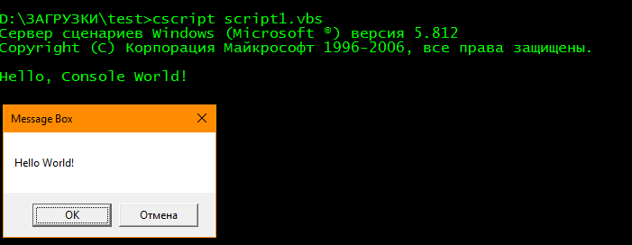

**wscript**

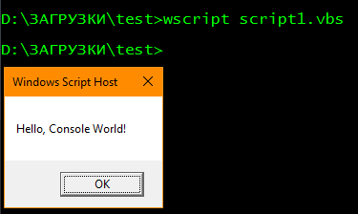

1. Написати скрипт, що приймає введені від користувача рядки, створює нову книгу Excel та документ Word та записує у них введені користувачем рядки (комірки, у які будуть записуватись дані у Excel обрати на власний розсуд). При введенні користувачем слова “Quit” завершити введення даних та зберегти обидва файли.

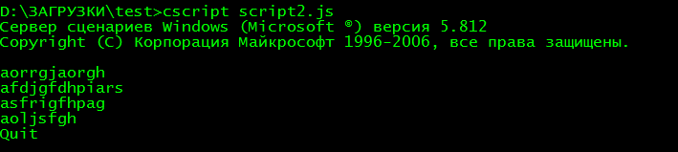

***Контрольні питання***

1. Для чого призначений об’єкт WScript?
2. За допомогою яких властивостей об’єкта WScript можна отримати доступ до стандартних потоків введення, виведення та помилок?
3. Для чого призначений метод CreateObject об’єкта WScript?
4. Для чого призначений метод ConnectObject об’єкта WScript?
5. Як зі сценарію WSH відкрити файл електронної таблиці Microsoft Excel та записати інформацію у її комірках?
6. Як зі сценарію WSH відкрити файл документу Microsoft Word та записати інформацію у ньому?